4.6 超重和失重
【学习目标】
- 通过体验或者实验,认识超重和失重现象；
- 理解超重与失重的本质；掌握分析、求解超重和失重问题的方法；

【问题探究】
一、重力的测量
思考：如何测量物体的重力？
方法一： ；
方法二： ；
活动1.测测你的质量
视重：
二、超重和失重
活动2.分组实验：用一个弹簧称挂上钩码，使钩码快速向上运动或者向下运动，观察弹簧称示数的变化，并回答下列问题：
（1）观察到示数是怎样变化的？
（2）重力变化了吗？
总结：①超重： 的现象称为超重现象。
②失重： 的现象称为失重现象。
活动3.DIS实验探究：拉着钩码突然起立或蹲下，分析和记录数据
物体的运动 |  | 运动状态 | 速度方向 | 加速度方向 | 比较F与mg的大小 | 超、失重状态
起立阶段 | 前期
 | 后期
下蹲阶段 | 前期
 | 后期
归纳：在什么样的运动情况下会出现超重、失重现象？

活动4.超重和失重理论分析
研究向下运动过程，选取钩码为研究对象，设竖直向下方向为坐标轴正方向。
 | 加速下降 | 减速下降
对物体受力分析
根据牛顿第二定律列关系式
拉力表达式

活动5.超重和失重生活体验 人站在体重计上，突然下蹲或起立的过程
思考：如果站在体重计上的人既不蹲下，也不站起，体重计上的示数会变化吗？

【例题】设某人的质量为 60 kg，站在电梯内的水平地板上，当电梯以 0.25 m/s² 的加速度匀加速上升时，求人对电梯的压力。g 取 9.8 m/s²。
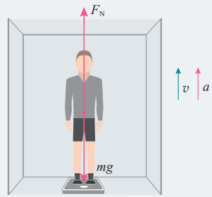
【变式1】当电梯以 0.25 m/s² 的加速度匀加速下降时，求人对电梯的压力？

【变式2】假设电梯以 9.8 m/s² 的加速度匀加速下降时，人对电梯的压力又是怎样的？

归纳：完全失重现象

三、解释超重和失重现象
活动6.潜水的乒乓球？

活动7.如何让小物块动起来？
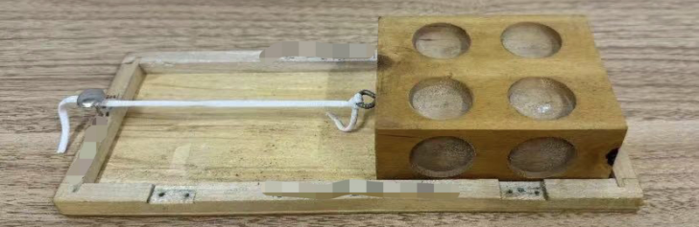
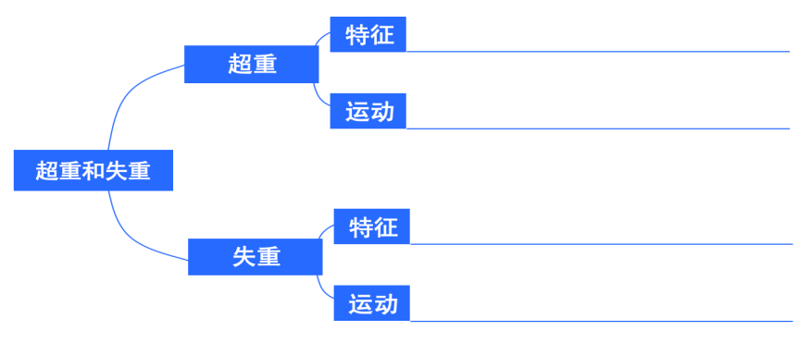
活动8.水会流出吗？

四、总结

【巩固提升】
1.某人站在台秤的底板上，当他向下蹲的过程中（ ）
A．由于台秤的示数等于人的重力，此人向下蹲的过程中他的重力不变，所以台秤的示数也不变
B．此人向下蹲的过程中，台秤底板既受到人的重力，又受到人向下蹲的力，所以台秤的示数将增大
C．台秤的示数先增大后减小
D．台秤的示数先减小后增大

2．宇航员在火箭发射与飞船回收的过程中均要经受超重与失重的考验，下列说法正确的是（ ）
A．火箭加速上升时，宇航员处于超重状态
B．飞船落地前减速下落时，宇航员处于失重状态
C．火箭加速上升时，宇航员对座椅的压力小于自身重力
D．火箭加速上升过程中加速度逐渐减小时，宇航员处于失重状态

3．一质量为m的人站在电梯中，电梯加速上升，加速度大小为g/3，g为重力加速度。人对电梯底部的压力大小为（ ）
A．mg
B．2mg
C．mg/3
D．4mg/3

4.某人站在地面上最多能举起60kg的物体，在以2.5m/s²的加速度匀加速下降的升降机里最多能举起多大质量的物体？

